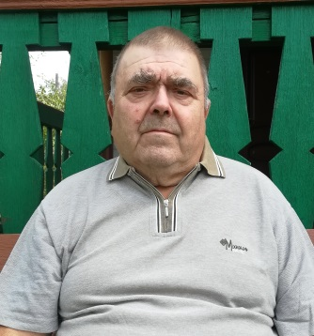
Хвастоў Яўген Іванавіч – краязнаўца. Нарадзіўся 14 ліпеня 1948 года ў горадзе Лунінец. У 1966 годзе скончыў сярэднюю школу, потым была служба ў арміі (1966-1970). У 1970-1975 гг. - вучоба ў педагагічным інстытуце імя М. Горкага па спецыяльнасці “Гісторыя і грамадазнаўства”. Пасля вучобы быў накіраваны ў Вялікачучавіцкую сярэднюю школу, дзе працаваў настаўнікам працы, спеваў, выкладаў гісторыю і займаўся краязнаўчай дзейнасцю. У 1976-1982 гг. працаваў у сельскім Савеце. У краязнаўчым альманаху “Луніннецкі сшытак” былі надрукаваны артыкулы Я. Хвастова пра Чучавіцкую Пакроўскую царкву, гісторыю Вялікачучавіцкай школы. У 2008 годзе пайшоў на пенсію.

Творы Я. І. Хвастова
- Хвастоў, Я. Выхаванне праз краязнаўчаю работу / Яўген Хвастоў // Матэрыялы семінара “Грамадскае выхаванне праз краязнаўства” 20 студзеня 2006 года. – Лунінец, 2006. С. 4-6. (Лунінецкі сшытак ; Спецвыпуск).
- Хвастоў, Я. Чучавіцкая Свята-Пакроўская царква / Яўген Хвастоў З даследаванняў лунінецкіх краязнаўцаў / рэд. В. Жылко. – Лунінец, 2012. С. 10-15. (Лунінецкі сшытак ; № 12).
- Хвастоў, Я. Гісторыя Вялікачучавіцкай школы ў 1857-1941гг. / Яўген Хвастоў // Матэрыялы другіх Лунінецкіх краязнаўчых чытанняў 7 снежня 2002 г / рэд. В. Жылко. – Лунінец, 2003. С. 14-17. (Лунінецкі сшытак; № 2).
- Хвастоў, Я. Гісторыя Вялікачучавіцкай СШ з 1941 года па цяперашні час / Яўген Хвастоў // З даследаванняў лунінецкіх краязнаўцаў / рэд. В. Жылко. – Лунінец, 2006. С.7-10. (Лунінецкі сшытак; № 6).

